]]]]]]] 1
PHẦN A: CÂU TRẮC NGHIỆM NHIỀU PHƯƠNG ÁN LỰA CHỌN (12 câu)
Học sinh trả lời từ câu 1 đến câu 12. Mỗi câu hỏi học sinh chỉ chọn một phương án
Câu 1: Đâu là nhiệm vụ của kĩ sư điện?

A. Tiến hành nghiên cứu, tư vấn, thiết kế, chỉ đạo xây dựng và vận hành, bảo trì sửa chữa hệ thống điện, linh kiện, động cơ và thiết bị điện

B. Hỗ trợ nghiên cứu, thiết kế, sản xuất, lắp ráp, xây dựng, vận hành, bảo trì , sửa chữa thiết bị điện và hệ thống phân phối điện

C. Trực tiếp lắp đặt, bảo trì, sửa chữa hệ thống điện, đường dây tải điện máy và các thiết bị điện
D. Lắp ráp, kiểm tra, thay thế và bảo dưỡng động cơ xe cơ giới
Câu 2: Yêu cầu "Có trình độ đại học ngành kĩ thuật điện " là của vị trí việc làm nào?

A. Kĩ sư điện B. Kĩ thuật viên kĩ thuật điện
C. Kĩ thuật viên kĩ thuật điện tử D. Thợ lắp đặt và sửa chữa thiết bị điện
Câu3: Công việc nhằm duy trì chế độ làm việc bình thường của hệ thống điện đáp ứng yêu cầu về chất lượng, độ tin cậy và kinh tế?
A. Sản xuất, chế tạo thiết bị điện B. Lắp đặt điện
C. Bảo dưỡng và sửa chữa điện D. Vận hành điện
Câu 4: Vì sao kỹ thuật viên điện cần hiểu biết về an toàn điện?
A. Để tiết kiệm điện năng B. Để đảm bảo an toàn cho bản thân và người khác
C. Để tăng năng suất lao động D. Để giảm chi phí sản xuất
Câu 5: Mạch điện xoay chiều ba pha gồm:
A. Nguồn điện ba pha và đường dây ba pha B. Nguồn điện ba pha và tải ba pha
C. Đường dây ba pha và tải ba pha D. Nguồn ba pha, đường dây ba pha và tải ba pha
Câu 6: Hệ thống điện quốc gia gồm có:
A. Nguồn điện, các hộ tiêu thụ B. Nguồn điện, lưới điện, các hộ tiêu thụ
C. Dây dẫn điện và các trạm điện D. Dây dẫn, các trạm điện và hộ tiêu dùng
Câu 7: Nguồn điện trong hệ thống điện quốc gia có vai trò:
A.tạo ra điện năng và cung cấp cho hệ thông điện quốc gia.
B. kết nối, truyền tải và phân phối điện năng từ nguồn đến nơi tiêu thụ.
C. tải tiêu thụ được liên kết với nhau thành một hệ thống nhất.
D. thực hiện quá trình sản xuất, truyền tải, phân phối và tiêu thụ điện năng.
Câu8: Lưới điện có cấp điện áp từ 1KV đến 35 KV ?
A. Hạ áp B. Trung áp C. Cao áp D. Siêu cao áp
Câu 9: Vì sao điện năng cần truyền tải ở điện áp cao?
A. Giảm hao phí điện năng trên đường dây B. Giúp thiết bị hoạt động mạnh hơn
C. Tăng công suất máy phát D. Đảm bảo điện áp ổn định hơn
Câu 10: NB5: Các nguồn năng lượng dùng để sản xuất điện năng được chia thành mấy nhóm?
A. 1 nhóm B. 2 nhóm C. 3 nhóm D. 4 nhóm
Câu 11: NB5: Sản xuất điện năng là quá trình chuyển đổi các dạng….thành năng lượng điện.
A. Năng lượng nhiệt C. Năng lượng nước
B. Năng lượng khác D. Năng lượng giống nhau

Câu 12: Điện mặt trời có nhiều ưu điểm như: năng lượng tái tạo, sạch, vô tận; không gây phát thải khí nhà kính. Song nó cũng gây ra nhiều nhược điểm như:
A. Nguy cơ ô nhiểm môi trường từ các tấm pin phế thải đã hết tuổi sử dụng
B. Tạo ra nhiều khí thải gây hiệu ứng nhà kính
C. Tạo ra tiếng ồn lớn
D. Nguy cơ ô nhiễm môi trường từ các tấm pin phế thải đã hết tuổi sử dụng, tạo ra nhiều khí thải gây hiệu ứng nhà kính.
PHẦN B: CÂU TRẮC NGHIỆN ĐÚNG/SAI (4 câu, có 4 phương án)
Học sinh trả lời từ câu 1 đến câu 4. Trong mỗi ý A, B, C, D ở mỗi câu , Học sinh chọn đúng hoặc sai.
Câu 1. Hãy đánh dấu Đúng (Đ) hoặc Sai (S) cho các phát biểu sau về ngành nghề trong lĩnh vực kỹ thuật điện:
A. Kỹ sư điện làm việc chủ yếu trong các nhà máy sản xuất điện.
B. Nghề điện dân dụng không cần tuân thủ quy tắc an toàn lao động.
C. Người thợ điện cần biết đọc bản vẽ kỹ thuật.
D. Khi lắp đặt mạng điện, cần kiểm tra dây dẫn và cầu dao trước khi sử dụng.

Câu 2. Hãy đánh dấu Đúng (Đ) hoặc Sai (S) cho các phát biểu sau về mạch điện xoay chiều 3 pha

A. Các pha trong mạch 3 pha lệch nhau 180°.
B. Hệ thống điện 3 pha có thể tạo ra dòng điện 1 pha.

C. Khi tải cân bằng, dòng điện trung tính bằng 0.
D. Biết cách đấu sao và đấu tam giác giúp sử dụng thiết bị phù hợp.

Câu 3. Hãy đánh dấu Đúng (Đ) hoặc Sai (S) cho các phát biểu sau về hệ thống điện quốc gia)
A. Điện năng chỉ được sản xuất ở miền Bắc rồi truyền vào miền Nam.
B. Hệ thống điện quốc gia gồm nhiều nhà máy điện nối với lưới điện truyền tải.
C. Truyền tải điện áp cao giúp giảm tổn thất năng lượng.
D. Biết cơ cấu hệ thống điện giúp người dân sử dụng điện tiết kiệm, an toàn.

Câu 4. Hãy đánh dấu Đúng (Đ) hoặc Sai (S) cho các phát biểu sau về sản xuất điện năng
A. Điện năng có thể được tạo ra từ gió, nước và mặt trời.
B. Nhà máy nhiệt điện không gây ô nhiễm môi trường.
C. Năng lượng tái tạo góp phần giảm hiệu ứng nhà kính.
D. Khi chọn vị trí xây dựng nhà máy điện, cần xem xét yếu tố địa hình, khí hậu và dân cư.

PHẦN C: TỰ LUẬN

Câu 1:( 2 điểm) Cho mạch điện ba pha tải đối xứng nối theo hình tam giác trong đó điện áp dây U_{d} = 380V và tải ba pha gồm 3 điện trở R= 20Ω. Tính dòng điện pha, dòng điện dây và điện áp pha của mạch.
Câu 2 (1 điểm): Quan sát Hình 3.8 và cho biết các tải ba pha 1, 2, 3 được nối theo hình gì?

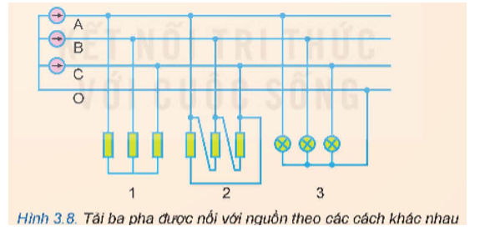

PHẦN I: Thí sinh trả lời câu 1 đến câu 12. Mỗi câu hỏi, thí sinh chỉ chọn một phương án(3 điểm)
Câu 1. Mạng điện hạ áp dùng trong sinh hoạt là mạng điện cung cấp cho:
A. Tòa nhà chung cư và các nhà máy
B. Các công ty, doanh nghiệp
C. Các nhà máy, xưởng sản xuất.
D. Một khu vực dân cư hay các tòa nhà chung cư cao tầng
Câu 2. Nối hình sao là:
A. Ba điểm đầu của ba pha nối với nhau
B. Ba điểm cuối của ba pha nối với nhau
C. Đầu pha này đối với cuối pha kia theo thứ tự pha.
D. Đầu pha này nối với cuối pha kia không cần theo thứ tự pha.
Câu 3. Tủ điện nhánh trong các tầng nhà hoặc các phòng có chức năng chính là gì?
A. Lắp đặt các thiết bị an ninh trong nhà.
B. Bảo vệ chống quá tải và đóng cắt nguồn điện cho mạch nhánh cấp cho các thiết bị điện.
C. Cung cấp nguồn điện cho toàn bộ tòa nhà.
D. Điều khiển hệ thống điều hòa nhiệt độ.
Câu 4. Em hãy chọn aptomat sử dụng cho bếp từ có công suất định mức 4000W – 220V, biết hệ số Cos φ = 1, hệ số an toàn h_{at} = 1,2
A. Chọn aptomat loại có dòng điện định mức là 25A.B. Chọn aptomat loại có dòng điện định mức là 20A.
B. Chọn aptomat loại có dòng điện định mức là 2,5A.D. Chọn aptomat loại có dòng điện định mức là 2,0A.
Câu 5. Để cung cấp điện cho ổ cắm của máy giặt dùng trong gia đình có công suất 2200 W (hệ số cos$φ$ = 0,8) và điện áp 220 V, cần lựa chọn dây dẫn đồng (mật độ dòng điện J = 6 A/mm²) có tiết diện phù hợp là
A. 1,5 mm². B. 2,5 mm². C. 1 mm². D. 2 mm².
Câu 6. An toàn điện là những quy định, quy tắc và kĩ năng cần thiết được đặt ra nhằm đảm bảo an toàn cho người, thiết bị và hệ thống lưới điện trong
A. sử dụng, bảo dưỡng và sửa chữa công trình xây dựng.
B. lắp đặt, bảo dưỡng và sửa chữa máy móc sản xuất.
C. thiết kế, sử dụng, bảo dưỡng và sữa chữa điện.
D. kiểm tra, bảo dưỡng và sửa chữa phương tiện giao thông.
Câu 7. Nếu tải ba pha đối xứng, khi nối hình sao thì:
A. I_{P} = √3 I_{d} B. I_{d} = I_{p} C. U_{d} = U_{p} D. I_{d} = √3 I_{p}
Câu 8. Sản xuất điện năng là quá trình chuyển đổi các dạng….thành năng lượng điện.
A. Năng lượng khác B. Năng lượng giống nhau
C. Năng lượng nước D. Năng lượng nhiệt
Câu 9. Biện pháp nào sau đây là tốt nhất để giảm tiêu thụ điện trong giờ cao điểm?
A. Sử dụng thiết bị điện không có nhãn năng lượng.
B. Tăng số lượng thiết bị điện hoạt động cùng lúc.
C. Hạn chế sử dụng thiết bị điện công suất lớn.
D. Sử dụng đèn sợi đốt.
Câu 10. Đâu là xu hướng thiết kế nhà ở tiết kiệm điện năng?
A. Xây nhà quây kín, hạn chế sử thiết kế cửa sổ quanh nhà.
B. Trồng cây xanh xung quanh hay trên mái công trình.
C. Ưu tiên lựa chọn sơn tường có màu màu đen, đỏ, vàng
D. Lắp cửa kính toàn bộ cho căn nhà.
Câu 11. Khi thiết kế và lắp đặt hệ thống điện trong gia đình, cần làm gì để đảm bảo việc phân phối điện năng từ mạng điện hạ áp đến các thiết bị sử dụng điện trong gia đình một cách an toàn và hiệu quả?
A. Kết nối các thiết bị điện trực tiếp vào mạng điện hạ áp mà không cần thông qua các thiết bị bảo vệ.
B. Sử dụng các thiết bị điện có công suất cao nhất để đảm bảo việc tiêu thụ điện năng tối đa.
C. Lắp đặt tất cả các thiết bị điện trong cùng một mạch điện để dễ dàng kiểm soát.
D. Đảm bảo hệ thống dây dẫn và các thiết bị bảo vệ như cầu chì, aptomat được lắp đặt đúng tiêu chuẩn và phù hợp với công suất tải tiêu thụ.
Câu 12. Quan sát hình 4 và cho biết trạng thái của đèn khi hai công tắc ở cùng 1 vị trí (1-1 hoặc 2-2)?
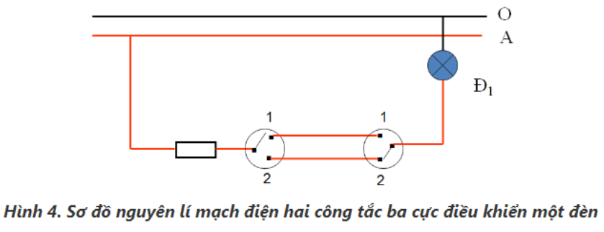
A. Đèn tắt. B. Đèn sáng tắt. C. Đèn cháy . D. Đèn sáng.
PHẦN II.Học sinh trả lời 4 câu hỏi, trong mỗi câu hỏi chọn Đúng hoặc Sai trong mỗi ý a), b), c), d)(4 điêm4)
Câu 1. Cho sơ đồ mạch điện điều khiển đơn giản trong gia đình như hình vẽ bên dưới.
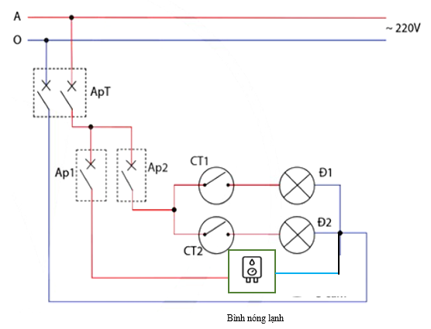
a) Khi ApT, Ap2 đóng và 2 công tắc CT1, CT2 cùng đóng thì bóng đèn Đ1, Đ2 cùng sáng.
b) Có 5 loại thiết bị điện trên sơ đồ là aptomat 2 cực, aptomat 1 cực, công tắc, bóng đèn và bình nóng lạnh.
c) Bình nóng lạnh được đóng – cắt bởi aptomat một cực Ap2.
d) Khi bình nóng lạnh gặp sự cố mà Ap1 bị hỏng không cắt điện được thì ApT sẽ cắt điện để bảo vệ mạch điện.
Câu 2. Gia đình anh Minh đang chuẩn bị xây nhà và muốn tối ưu khả năng tiết kiệm điện năng. Kiến trúc sư đưa ra một số đề xuất như chọn đèn LED, bố trí cửa sổ đón sáng tự nhiên, dùng vật liệu cách nhiệt và lựa chọn các thiết bị có nhãn năng lượng. Trong cuộc họp, các thành viên thảo luận và đưa ra một số nhận định sau.

a) Khi xây dựng, sử dụng vật liệu cách nhiệt cho tường và mái nhà có thể giúp giảm điện năng tiêu thụ cho hệ thống làm mát và sưởi.
b) Thiết kế nhà có nhiều cửa sổ và giếng trời giúp giảm sử dụng điện cho chiếu sáng vào ban ngày.
c) Việc chọn điều hòa công suất lớn hơn nhu cầu sử dụng sẽ giúp tiết kiệm điện năng vì máy làm lạnh nhanh hơn.
d) Đèn LED là loại thiết bị chiếu sáng có khả năng tiết kiệm điện tốt hơn so với đèn sợi đốt.
Câu 3. Trong khi lặp đặt hệ thống điện cho gia đình bạn Minh có trao đổi với bố và đưa ra 1 số ý kiến như sau:
a) Công tơ điện là dụng cụ đo lường điện năng tiêu thụ của mạng điện.
b) Công tắc điện có chức năng đóng – cắt điện cho đồ dùng điện, thiết bị điện công suất nhỏ.
c) Cầu dao điện là thiết bị có chức năng đóng – cắt điện tự động.
d) Aptomat là thiết bị có chức năng đóng cắt điện và tự động cắt điện để bảo vệ quá tải, ngắn mạch cho mạch điện.
Câu 4. Để kiểm tra hệ thống điện trong gia đình, bạn An cần thực hiện những biện pháp an toàn điện nào sau đây cho hợp lý?
a) Đóng attomat/cầu dao điện trước khi sữa chữa.
b) Sử dụng bút thử điện hoặc đồng hồ vạn năng kế để kiểm tra rò điện, dây pha và dây trung tính trong các ổ cắm điện.
c) Cắt nguồn điện, sử dụng kìm cách điện, tua vít cách điện để đấu nối dây điện với ổ cắm điện, phích cắm điện.
d) Không cắt nguồn điện sử dụng kìm cách điện, tua vít cách điện để đấu nối dây điện khi điện đang ở trạng thái mở điện.

